Microsoft EXCEL
-Fisa de laborator 13-subtotaluri, diagrama
Sa se creeze un fisier imobile.xls, care va contine informatii legate de inchirierea sau vanzarea unor imobile din localitatea CLuj-Napoca ale unei agentii imobiliare. Tabela va avea urmatoarea structura:

Cartier | Adresa | Tip_imobil | Nr_Camere | Tip_Operatie | Pret
15 caractere | 20 caractere | 10 caractere  cu valori posibile: bloc sau casa | Numeric  2 cifre | Numeric  1 cifra  Val 1- vanzare  Val.2- inchiriere | Numeric  6 cifre

Se cere:
- Pretul mediu de vanzare pe fiecare cartier.
- Pretul mediu de inchiriere pe fiecare cartier.
Realizati cate o diagrama sugestiva pentru fiecare subpunct in parte.
Fiecare cerinta se va realiza intr-o foaie de calcul separata.

Pentru realizarii cerintelor, in tabelul de mai sus efectuati urmatoarele operatii:

1.. Redenumiti prima foaie de calcul cu numele Imobile Cluj. Validati coloana Tip_Operatie astfel incat sa nu se poata introduce decat valorile 1 sau 2. (din men. Date➔Validare …). Adaugati minim 12 randuri (4-5 cartiere cu cel putin 2 apartamente de vanzare si cel putin 2 apartamente de inchiriere) intr-o ordine aleatoare.

2. Copiati tabelul completat în foile de calcul Sheet2 si Sheet3, apoi redenumiti-le cu numele “Pret mediu vanzare”, respectiv “Pret mediu inchiriere”.

3. In foaia de calcul ” Pret mediu vanzare” sortati datele din tabel in ordinea alfabetica a cartierelor si ordine crescatoare a tipului de operatie
R3: a. Se selecteaza continutul tabelul
b. Data → Sort
c. Se executa click pe sageata din dreapta listei Sort by si se alege coloana corespunzatoare cartierului.
d. Se alege optiunea Ascendent atat pentru primul criteriu cat si pentru al doilea criteriu, apoi OK.

4. Filtrati datele din tabel dupa campul tip_operatie.(click in capul de tabel apoi men. Date➔Filtrare➔Filtrare automata…).Alegeti prima data valoarea 1 (imobile de vanzare) pentru coloana Tip_operatie.
Apoi realizati cerinta a) folosind: click in capul de tabel apoi men. Date➔Subtotaluri …

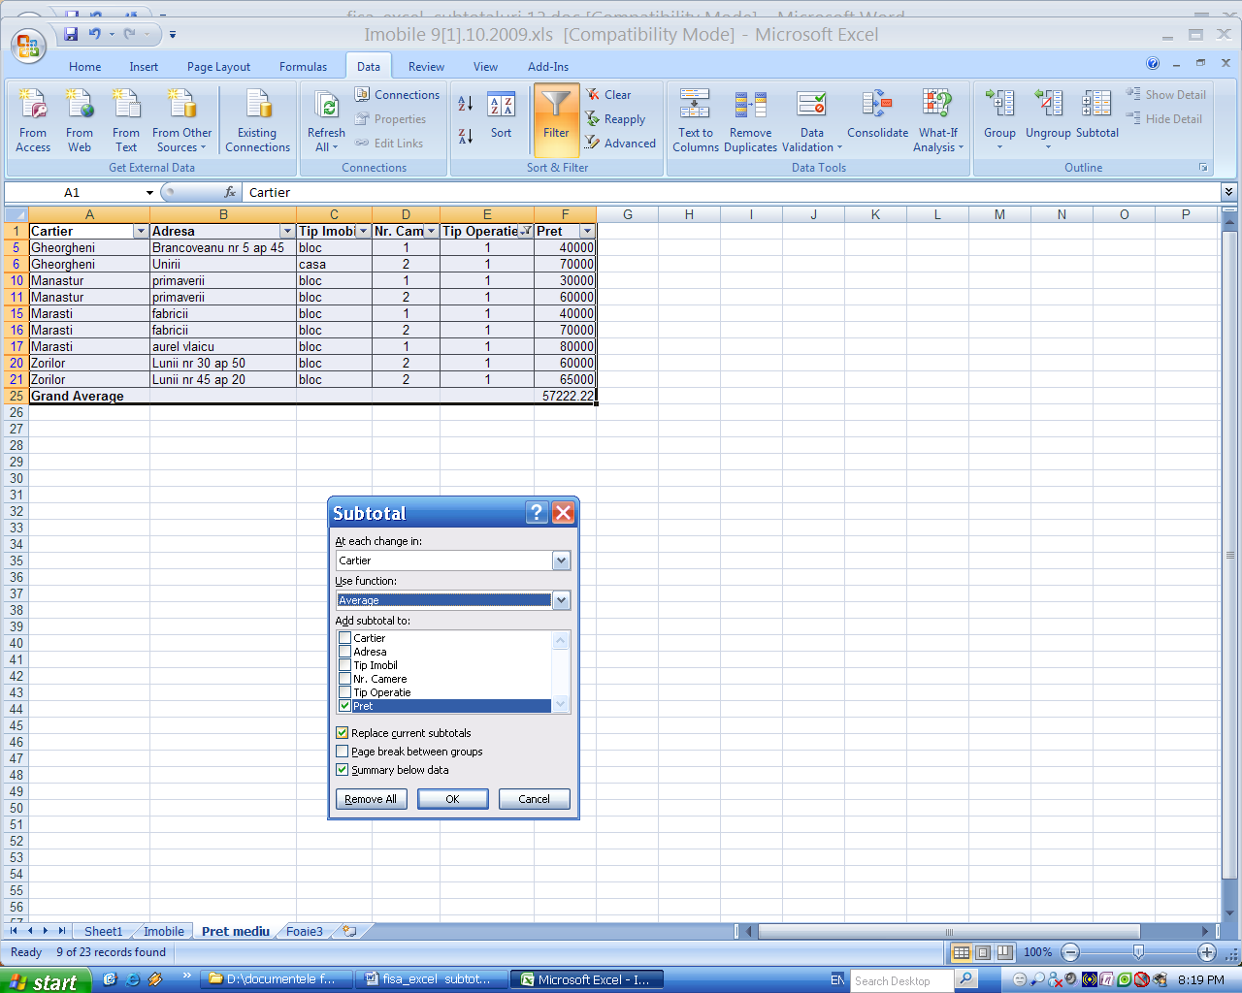

5. Copiati mai jos liniile cu subtotal (click pe prima linie cu subtotal apoi CTRL+click pe urmatoarele) si realizati diagrama urmatoare.

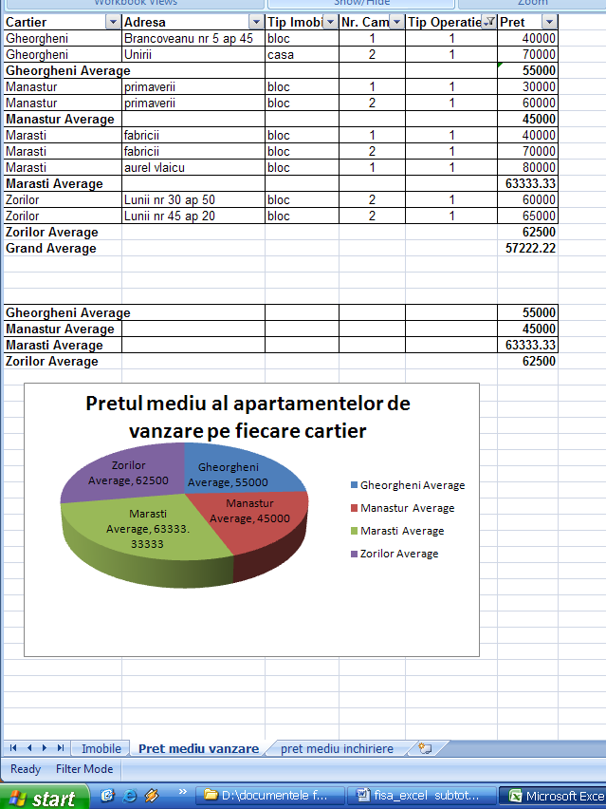

6. Reluati pasii 3-6 pentru foaia de calcul “Pret mediu inchiriere”, alegand la pasul 4, valoarea 2 pentru tip_operatie.

